**Devoir à la maison numéro 12 Pour le 02/04**

**Exercice 1 : équations comportant de l’exponentielle**

1. Résoudre dans ,l’équation :.)

2. Résoudre dans $R$,l’équation : $e^{2x}+6e^{x}-7=0$. (on fera le changement de variable X= $e^{x}$)

**Exercice 2 : étude d’une fonction comportant de l’exponentielle**

Soit la fonction $f$ définie sur $\left[0;10\right]$ par $f\left(x\right)=\frac{e^{x}}{x+2}$

1.On admet que $f$ est dérivable sur $\left[0;10\right]$ et démontrer que $f’\left(x\right)=\frac{e^{x}(x+1)}{(x+2)²}.$

2.Etudier le signe de $f’\left(x\right)$ et dresser le tableau de variations complet de la fonction $f$

**Exercice 3 : étude d’une fonction comportant de l’exponentielle**

Soit la fonction $f$ définie sur $\left[-4 ;10\right]$ par $f\left(x\right)=\left(-4x^{2}-10x+8\right)e^{-0,5x}$

1.On admet que $f$ est dérivable sur $\left[-4;10\right]$. Démontrer que

$f’\left(x\right)=(2x^{2}-3x-14)e^{-0,5x}.$

2.Déterminer une équation de la tangente à la courbe de $f$ au point d’abscisse 0.

3.Etudier le signe de $f’\left(x\right)$ et dresser le tableau de variations de la fonction $f$.

*On ne demande pas de calculer les images*!!!

**Exercice 4 : étude d’une fonction comportant de l’exponentielle**

Soit la fonction $f$ définie sur $R$ par $f\left(x\right)=x+e^{-x+2}$

1.On admet que $f$ est dérivable sur $R$. Donner sans justifier $f’(x).$

2.Résoudre l’inéquation $1-e^{-x+2}>0.$ (isoler $e^{-x+2} d^{'}un coté , on rappelle que 1=e^{0})$

3.En déduire le tableau de variations complet de la fonction $f$.

**Exercice 5 : d’après bac S**

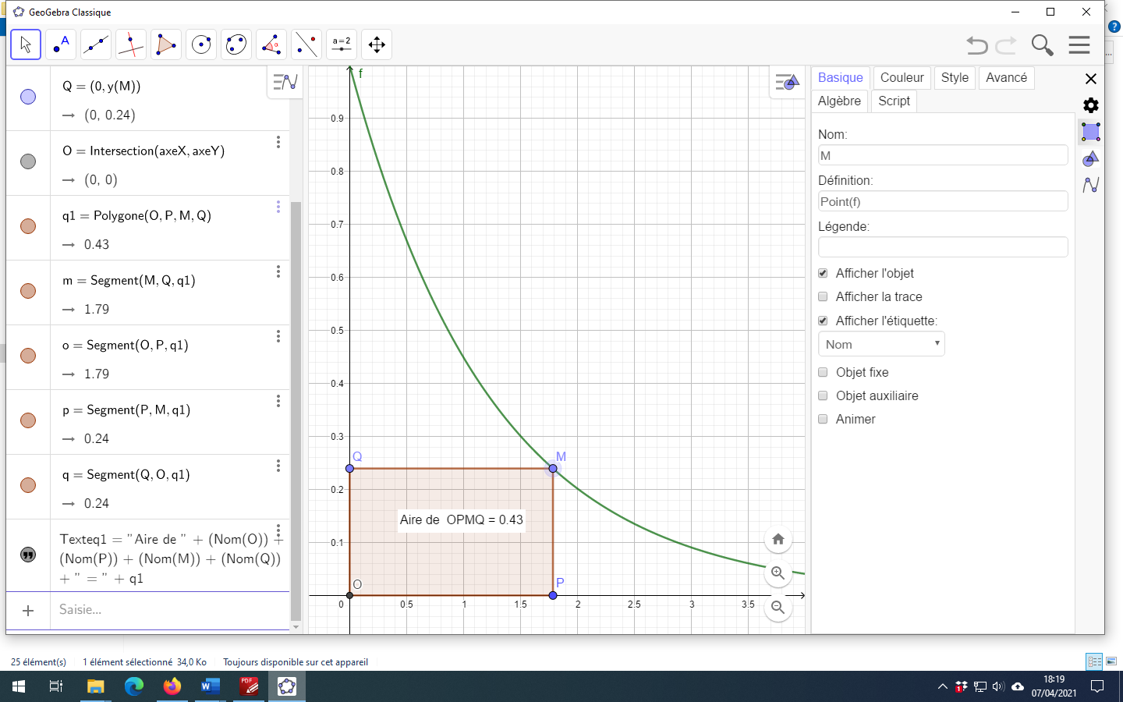Soit $f$ la fonction définie sur $[0 ;3,5]$ par $f(x)=e^{-0,8x}$.

La courbe représentative Cf de la fonction $f$ est donnée dans le repère orthogonal

d’origine O ci-dessous :

A tout point M de Cf , on associe le point P projeté orthogonal de M sur l’axe des

abscisses et le point Q projeté orthogonal de M sur l’axe des ordonnées.

On appelle $x$ l’abscisse de M.

1. Exprimer l’aire du rectangle OPMQ en fonction de $x$. On note $g(x)$ cette aire.

2.Soit $g$ la fonction définie sur $[0 ;3,5]$ par

$g(x)=xe^{-0,8x}$.

a) On admet que $g$ est dérivable sur $[0 ;3,5]$.

Démontrer que $g^{'}\left(x\right)=(1-0,8x)e^{-0,8x}$.

b) Dresser le tableau de variations de $g$. Justifier.

3. L’aire du rectangle OPMQ peut-elle être maximale ?

Si oui préciser les coordonnées du point M

correspondant.